Архангельск (8182)63-90-72  Астана +7(7172)727-132  Белгород (4722)40-23-64  Брянск (4832)59-03-52  Владивосток (423)249-28-31  Волгоград (844)278-03-48  Вологда (8172)26-41-59  Воронеж (473)204-51-73  Екатеринбург (343)384-55-89  Иваново (4932)77-34-06  Ижевск (3412)26-03-58  Казань (843)206-01-48 | Калининград (4012)72-03-81  Калуга (4842)92-23-67  Кемерово (3842)65-04-62  Киров (8332)68-02-04  Краснодар (861)203-40-90  Красноярск (391)204-63-61  Курск (4712)77-13-04  Липецк (4742)52-20-81  Магнитогорск (3519)55-03-13  Москва (495)268-04-70  Мурманск (8152)59-64-93  Набережные Челны (8552)20-53-41 | Нижний Новгород (831)429-08-12  Новокузнецк (3843)20-46-81  Новосибирск (383)227-86-73  Орел (4862)44-53-42  Оренбург (3532)37-68-04  Пенза (8412)22-31-16  Пермь (342)205-81-47  Ростов-на-Дону (863)308-18-15  Рязань (4912)46-61-64  Самара (846)206-03-16  Санкт-Петербург (812)309-46-40  Саратов (845)249-38-78 | Смоленск (4812)29-41-54  Сочи (862)225-72-31  Ставрополь (8652)20-65-13  Тверь (4822)63-31-35  Томск (3822)98-41-53  Тула (4872)74-02-29  Тюмень (3452)66-21-18  Ульяновск (8422)24-23-59  Уфа (347)229-48-12  Челябинск (351)202-03-61  Череповец (8202)49-02-64  Ярославль (4852)69-52-93
эл. почта: ncp@nt-rt.ru
ОПРОСНЫЙ ЛИСТ
(заполняется Заказчиком)
Весы бункерные
класса точности (III) по ГОСТ 29329-92
ТУ 4274-243-20885897-2008
(продукция сертифицирована)
Объект__________________________________________________________________
Количество весов ________ шт.

- Данные о весах бункерных, взвешиваемом материале, условиях эксплуатации.

Наименование показателя |  |  | Величина | Примечание
Основные технические данные весов бункерных | Наибольший предел взвешивания, НПВ, т |  |  | * Из ряда: 1, 2, 3, 4, 5, 6, 8, 10
Основные технические данные весов бункерных | Наименьший предел взвешивания НмПВ, т
Основные технические данные весов бункерных | Пределы допускаемой погрешности при эксплуатации, кг |  | +
Основные технические данные весов бункерных | Полезный объем грузоприемного устройства – бункера (ГПУ), м³ |  |  | **
Характеристика взвешиваемого материала | Наименование
Характеристика взвешиваемого материала | Насыпная (объемная) масса, т/м³
Характеристика взвешиваемого материала | Гранулометрический состав (кусковатость), мм |  | от до
Характеристика взвешиваемого материала | Содержание влаги, % |  | до
Характеристика взвешиваемого материала | Температура, ⁰С
Характеристика взвешиваемого материала | Свойства текучести
Характеристика взвешиваемого материала | Способность к налипанию (Да/Нет)
Характеристика взвешиваемого материала | Абразивность (неабразивный, малоабразивный, абразивный, высокоабразивный)
Характеристика взвешиваемого материала | Взрывоопасный (Да/Нет)
Характеристика взвешиваемого материала | Пылеобразование (Да/Нет)
Характеристика взвешиваемого материала | Особые свойства материала
Условия работы весов бункерных  Условия работы весов бункерных | На открытом воздухе, в отапливаемом, в неотапливаемом помещении
 | Диапазон температуры окружающего воздуха, ⁰С |  | от до
 | Влажность окружающего воздуха, % |  | до
 | Содержание пыли в зоне расположения конвейера, г/м³ |  | до
 | ПЭУ для эксплуатации в зонах (В-IIа / особые условия)
 | Вещества в зоне установки, активизирующие коррозию (Да/Нет)
Конструктивные требования  Конструктивные требования | Грузоприемное устройство (ГПУ) бункерного типа: (Круглое/Прямоугольное)
Конструктивные требования  Конструктивные требования | Размеры грузоприем-ного устройства, мм | диаметр, D, |  | Указать нужные параметры
Конструктивные требования  Конструктивные требования | Размеры грузоприем-ного устройства, мм | длина, L |  | Указать нужные параметры
Конструктивные требования  Конструктивные требования | Размеры грузоприем-ного устройства, мм | ширина, B |  | Указать нужные параметры
Конструктивные требования  Конструктивные требования | Размеры грузоприем-ного устройства, мм | высота, Н |  | Указать нужные параметры
Конструктивные требования  Конструктивные требования | Наличие грузоприемной воронки/окна, Да/Нет |  |  | Размеры, положение, стыковочные параметры указать в «Схеме весов», п.4
Конструктивные требования  Конструктивные требования | Тип затвора | односекторный (челюстной) |  | Отметить нужное
Конструктивные требования  Конструктивные требования | Тип затвора | Двухсекторный (челюстной) |  | Отметить нужное
Конструктивные требования  Конструктивные требования | Тип затвора | задвижка (шибер) |  | Отметить нужное
Конструктивные требования  Конструктивные требования | Тип затвора | заслонка поворотная (типа «бабочка») |  | Отметить нужное
Конструктивные требования  Конструктивные требования | Тип затвора | откидной (лотковый) |  | Отметить нужное
Конструктивные требования  Конструктивные требования | Тип привода затвора | Механизм электирческий прямоходный (винтовой) (МЭП, ПВМ, Servomech , рекомендуемые, другие, указать) |  | Отметить нужное
Конструктивные требования  Конструктивные требования | Тип привода затвора | Мотор редуктора (Sew Eurodrive (рекомендуемый), Danfoss, другой, указать) |  | Отметить нужное
Конструктивные требования  Конструктивные требования | Тип привода затвора | пневмоцилиндрр |  | Отметить нужное
Конструктивные требования  Конструктивные требования | Тип привода затвора | гидроцилиндр |  | Отметить нужное
Конструктивные требования  Конструктивные требования | Тип привода затвора | Механизм электирческий прямоходный (винтовой) (МЭП, ПВМ, Servomech , рекомендуеме, другие, указать) |  | Отметить нужное
Конструктивные требования  Конструктивные требования | Датчики весоизмерительные | Тип (RTN, рекомендуемые, другие, указать) |  | ***
Конструктивные требования  Конструктивные требования | Датчики весоизмерительные | Количество (три/четыре)
Конструктивные требования  Конструктивные требования | Датчики положения затвора (ВБИ, рекомендуемые, другие, указать) |  |  | Мин. два
Конструктивные требования  Конструктивные требования | Дополнительные промежуточные датчики положения затвора, кол. |  |  | При необходимости
Конструктивные требования  Конструктивные требования | Датчик предельного уровня |  |  | При необходимости
Конструктивные требования  Конструктивные требования | Вибратор |  |  | При необходимости
Конструктивные требования  Конструктивные требования | Необходимость оснащения аспирационным патрубком (Да/Нет)
Другие параметры

- Система управления

Наименование показателя |  | Величина/  /Описание  /Потребность | Примечание
Контроллер взвешивания КВ-03 (исполнение IP00 устанавливается в шкаф, IP65 – в закрытом корпусе)
Производитель НКУ (автоматы, контакторы и т.п.)
(рекомендуется Siemens, Schneider Electric)
Устройство плавного пуска (Да/Нет) |  |  | Открытие/закрытие затвора
Устройство контроля и управления приводом затвора типа Simocode pro фирмы Siemens (Да/Нет)
Значение управляющего напряжения
(24 В пост.ток/220 В перем.ток)
Пульт местного управления весами бункерными (Да/Нет)
Заземление (TN-C/ TN-S/ IT и т.п.)
Расстояние от весов бункерных до КВ-03, м
Другие данные:

Примечания:
- Опросный лист составляется на одну модификацию весов бункерных исходя из потребности Заказчика.
- Комплектность заказываемого оборудования - Карта заказа составляется предприятием-изготовителем по данным о весах, взвешиваемом материале, условиях эксплуатации, системе управления с последующим согласованием с заказчиком. Данные предоставляет заказчик в Опросном листе.
- Для оформления карты заказа на изделие так же обязательно необходимо:
- предварительное согласование схемы установки весов (расстояния, высотные отметки, установочные проемы и места);
- схемы взаимодействующего технологического оборудования и металлоконструкций (в плане и разрезе);
- выкопировка из плана размещения весов бункерных.
- Другие эксплуатационные характеристики и требования, желаемые Заказчиком и не отраженные в данном опросном листе и карте заказа, рассматриваются и оговариваются дополнительно.
- * Возможно увеличение ряда НПВ по требованию заказчика.
- ** Требуемый полезный объем ГПУ вычисляется исходя из НПВ и насыпной плотности материала.
- *** При указании датчиков весоизмерительных тензорезисторныз отличных от RTN, обязательным условием должно быть наличие сертификата на указанные датчики.
______________________________________________________________________________________
______________________________________________________________________________________
______________________________________________________________________________________
______________________________________________________________________________________
______________________________________________________________________________________

- Примеры схем весов бункерных

Возможны комбинации схем на основе ниже приведенных.

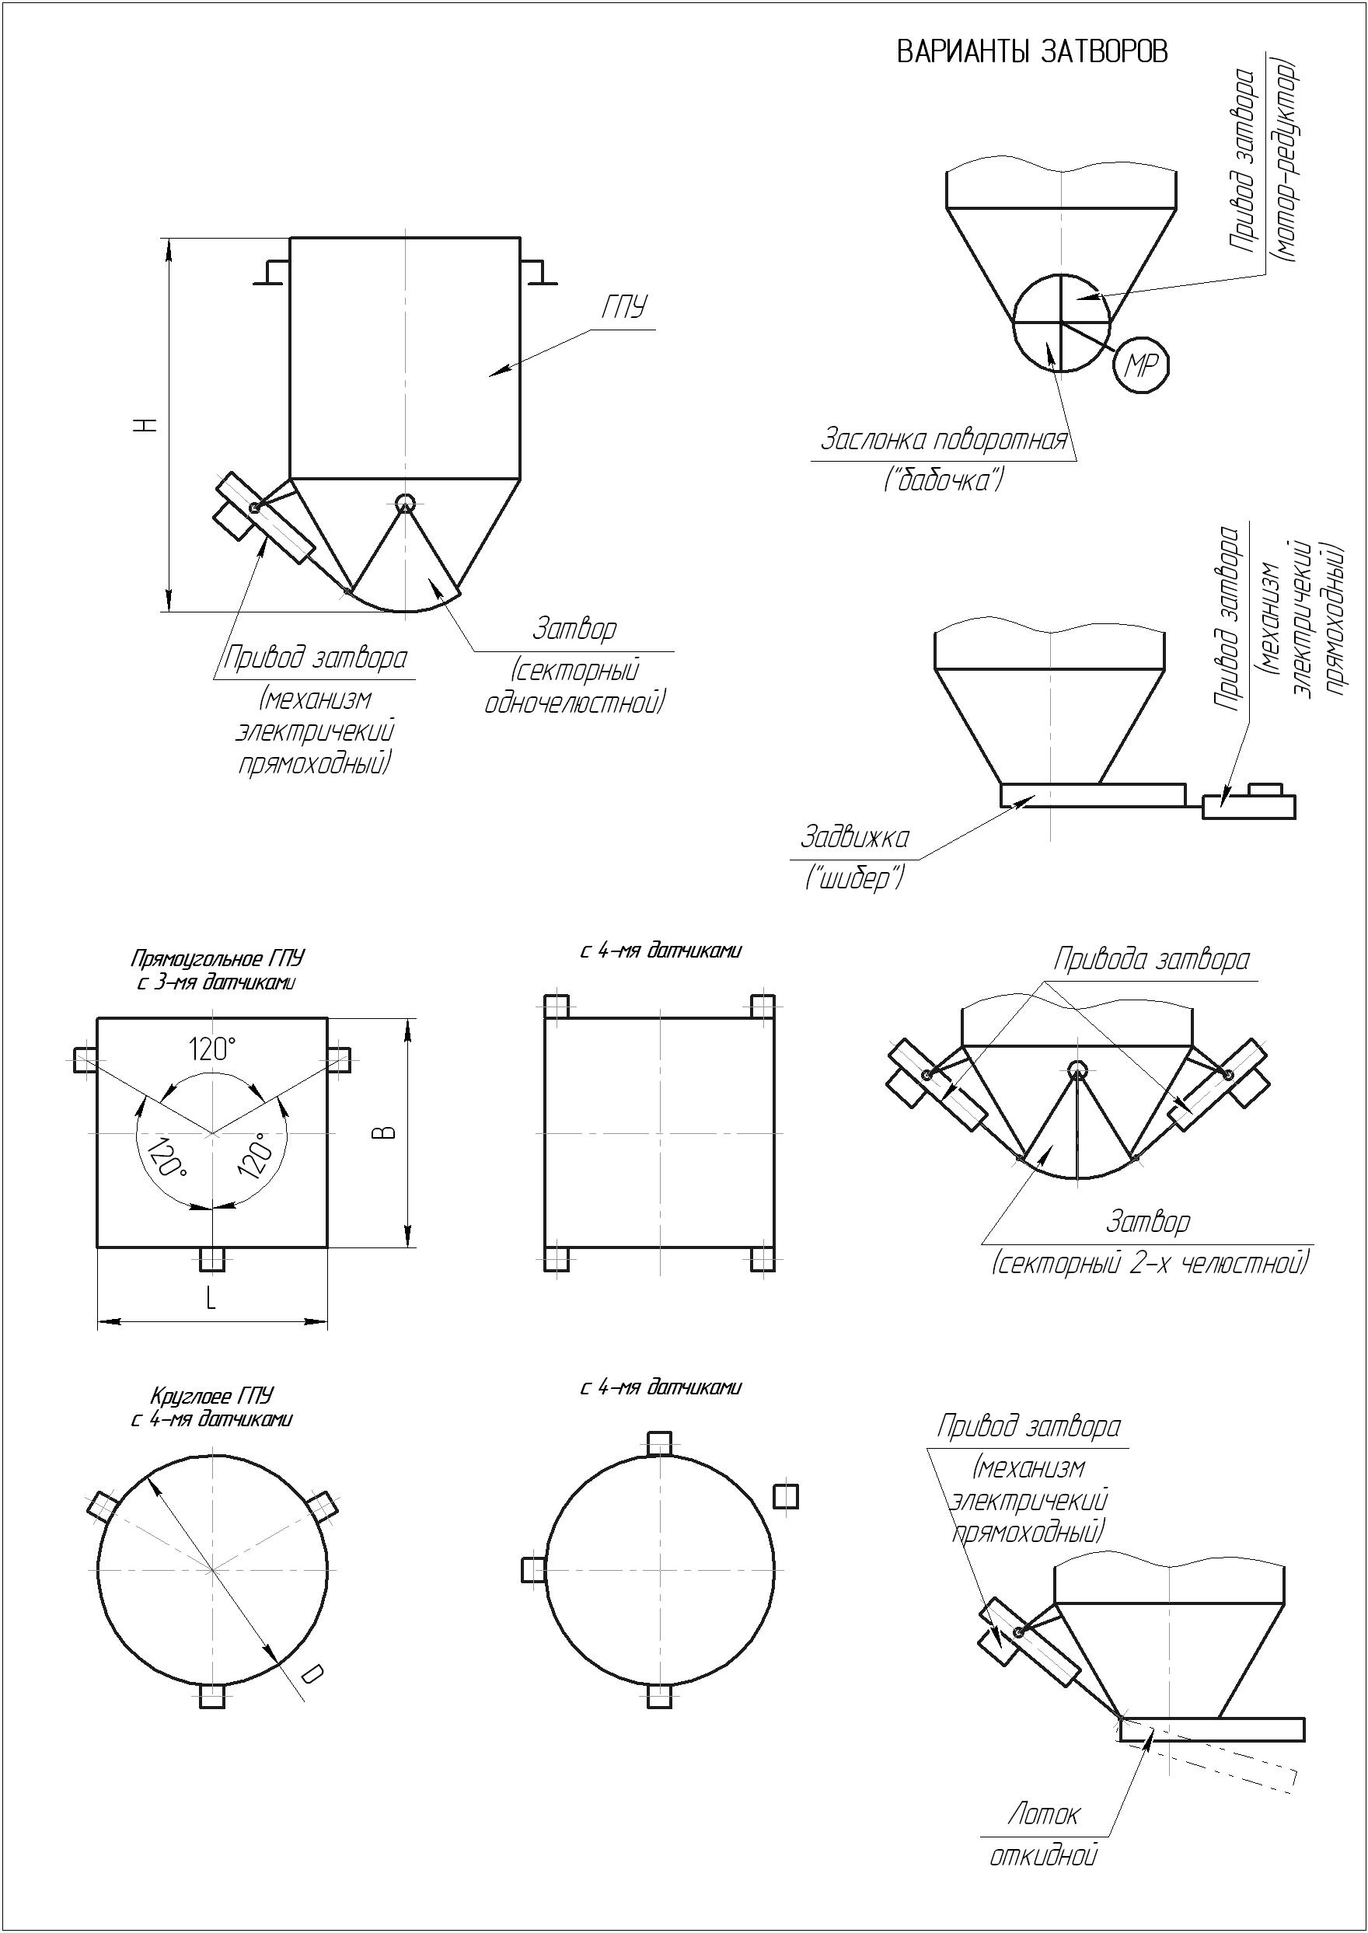

- Схема весов
(составляется Заказчиком)

- Адреса и реквизиты предприятия Заказчика

Форма собственности и название предприятия: _____________________________________________________________________________

Адрес: _____________________________________________________________________________

_____________________________________________________________________________

Ф.И.О. руководителя: _____________________________________________________________________________

Телефон/Факс : _____________________________

E-mail: ____________________________________
- Контактное лицо от Заказчика

Ф.И.О. ___________________________________________________________________________

Должность:
__________________________________________________________________________
Рабочий телефон:___________________
Сотовый:__________________________
E-mail: ___________________________

Архангельск (8182)63-90-72  Астана +7(7172)727-132  Белгород (4722)40-23-64  Брянск (4832)59-03-52  Владивосток (423)249-28-31  Волгоград (844)278-03-48  Вологда (8172)26-41-59  Воронеж (473)204-51-73  Екатеринбург (343)384-55-89  Иваново (4932)77-34-06  Ижевск (3412)26-03-58  Казань (843)206-01-48 | Калининград (4012)72-03-81  Калуга (4842)92-23-67  Кемерово (3842)65-04-62  Киров (8332)68-02-04  Краснодар (861)203-40-90  Красноярск (391)204-63-61  Курск (4712)77-13-04  Липецк (4742)52-20-81  Магнитогорск (3519)55-03-13  Москва (495)268-04-70  Мурманск (8152)59-64-93  Набережные Челны (8552)20-53-41 | Нижний Новгород (831)429-08-12  Новокузнецк (3843)20-46-81  Новосибирск (383)227-86-73  Орел (4862)44-53-42  Оренбург (3532)37-68-04  Пенза (8412)22-31-16  Пермь (342)205-81-47  Ростов-на-Дону (863)308-18-15  Рязань (4912)46-61-64  Самара (846)206-03-16  Санкт-Петербург (812)309-46-40  Саратов (845)249-38-78 | Смоленск (4812)29-41-54  Сочи (862)225-72-31  Ставрополь (8652)20-65-13  Тверь (4822)63-31-35  Томск (3822)98-41-53  Тула (4872)74-02-29  Тюмень (3452)66-21-18  Ульяновск (8422)24-23-59  Уфа (347)229-48-12  Челябинск (351)202-03-61  Череповец (8202)49-02-64  Ярославль (4852)69-52-93
эл. почта: ncp@nt-rt.ru

